汽车之家出海领航
广 告 主：汽车之家海外版YesAuto
所属行业：汽车
执行时间：2020.01.01-12.01
参选类别：出海营销类
营销背景
后疫情时代下，YesAuto赋能传统汽车行业数字化转型
营销背景（新品牌诞生的意义）
2020年，全球汽车行业在车市下行及疫情的双重压力下，需要积极探寻转型迭代。顺应行业主旋律，汽车之家将其中国版经验与模式的成功复制，全新推出海外版YesAuto，以赋能传统车企、线下经销商，推动汽车行业O2O的全球数字化转型升级。
汽车之家海外业务以创意模式和玩法为当地用户提供便捷、优质服务，整合平台资源为客户提供智能、高效解决方案，与汽车行业协同发展谋求共赢，助力产业复苏与升级变革。
赋能C端用户看、选、买车需求，解决购车效率低下、便捷性差的痛点；
赋能B端主机厂、经销商的品牌推广和产品营销需求，促进转化效能和运营能力。
营销目标
开疆扩土第一站：以英国、德国为投放市场英德两国汽车文化深厚，但汽车行业相对固化、数字化转型乏力。纵观海外相似平台，运营模式常年不变，用户购车及商家销售过程中仍有诸多不便，为汽车之家出海创造了良机。
更多安装与访问、高价值用户、建立品牌知名度、更多购车线索。
策略与创意
YesAuto于2020年初研发上线，作为一个全新的品牌，产品本身尚在更迭完善中，面对欧洲autotrader和autoscout24等众多竞品，木瓜移动作为YesAuto唯一的出海营销合作伙伴，如何帮助其突破重围、快速获取新用户是木瓜移动面临的挑战。
针对目标消费市场的核心竞品消费群体进行分析，初步圈定YesAuto的人群画像（性别、年龄、家庭、内容喜好等）。
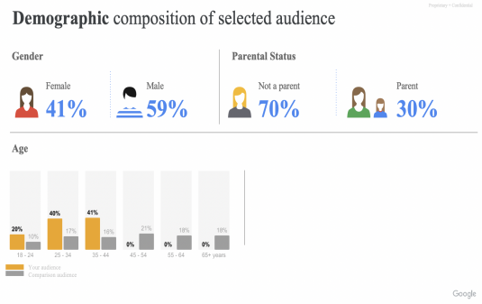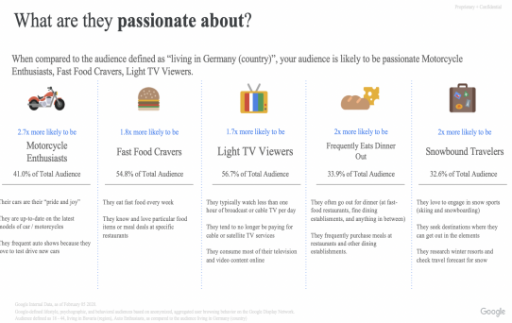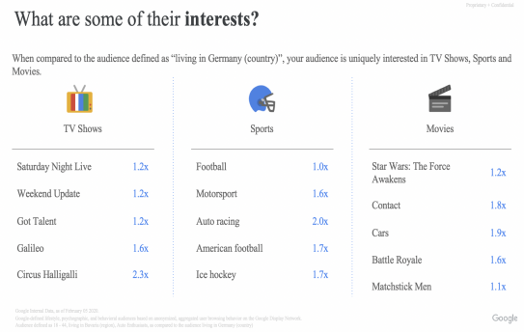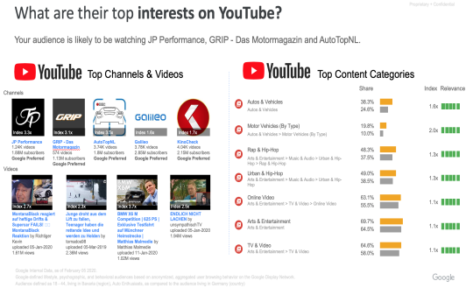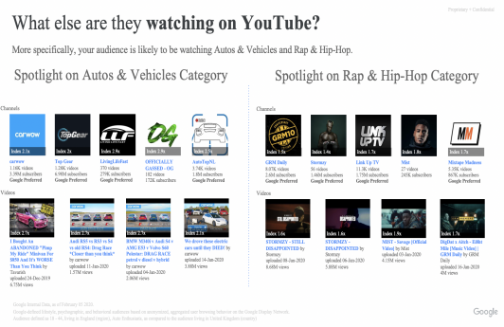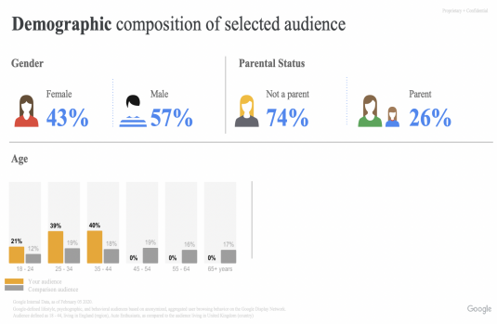

执行过程/媒体表现
投放策略：海外市场的分阶段部署
第一阶段：用户快速测试。通过MVP模型快速验证市场，商业模式、优化产品体验。
第二阶段：提升行业占有率。提高整体产品力，建立品牌、加大告投放力度，提高投放效率，全方位多渠道覆盖潜在受众，形成产品内部增强回路。
第三阶段：成为行业头部平台。抢占市场份额和用户心智，形成稳定商业商业闭环，成为行业领头羊！
执行过程：
大数据精准捕捉目标受众
为节约投放成本和时间，木瓜借助机器学习来进行辅助投放。通过归纳分析了YesAuto及其多家竞品的用户画像，使用大数据和AI智能机器学习技术找出其中的表现较差的受众并排除掉，进而为YesAuto找到更丰富精准的潜在用户。
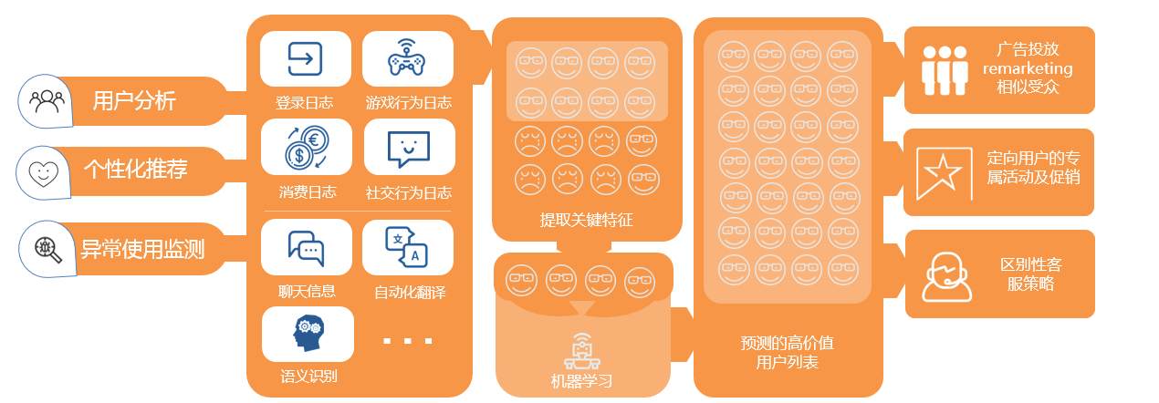

海外头部流量的精准投放
DMP是数字营销的核心引擎，木瓜移动经过长期的数据以及技术优势积累，建立出精准描述用户画像的数据管理平台(DMP)，通过DMP帮助广告主在对的时间和用户讲对的话，不断影响用户以促进广告效果向预期目标转化。

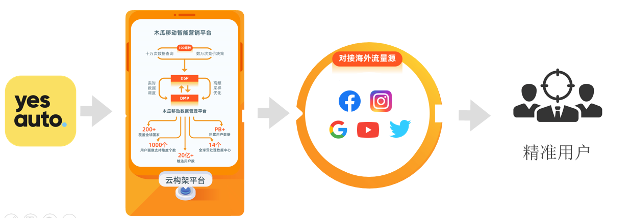

优化策略实时追踪

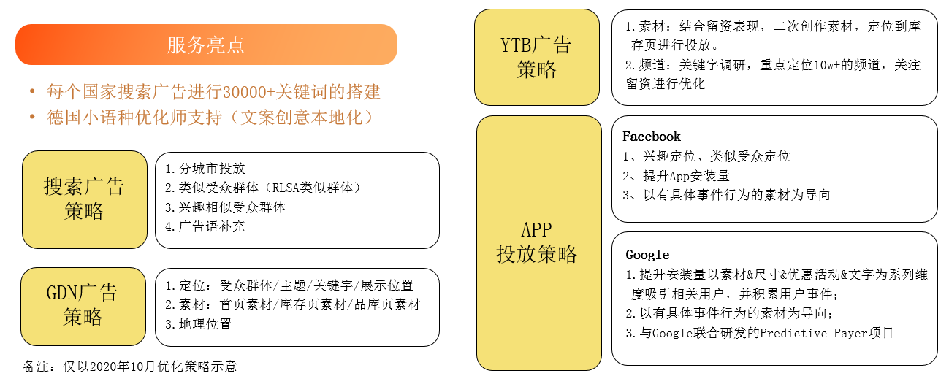

创意设计服务

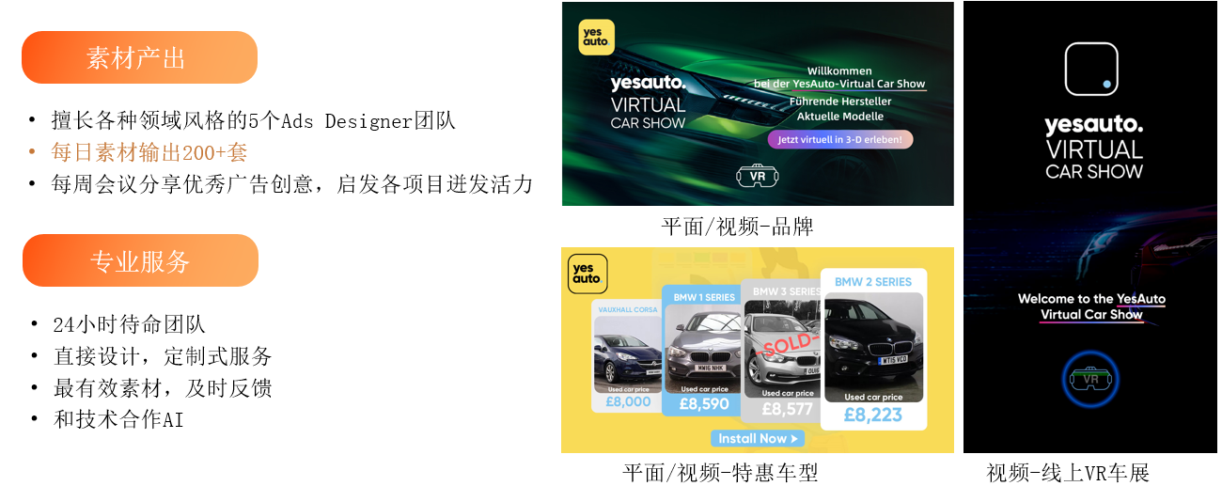

营销效果与市场反馈
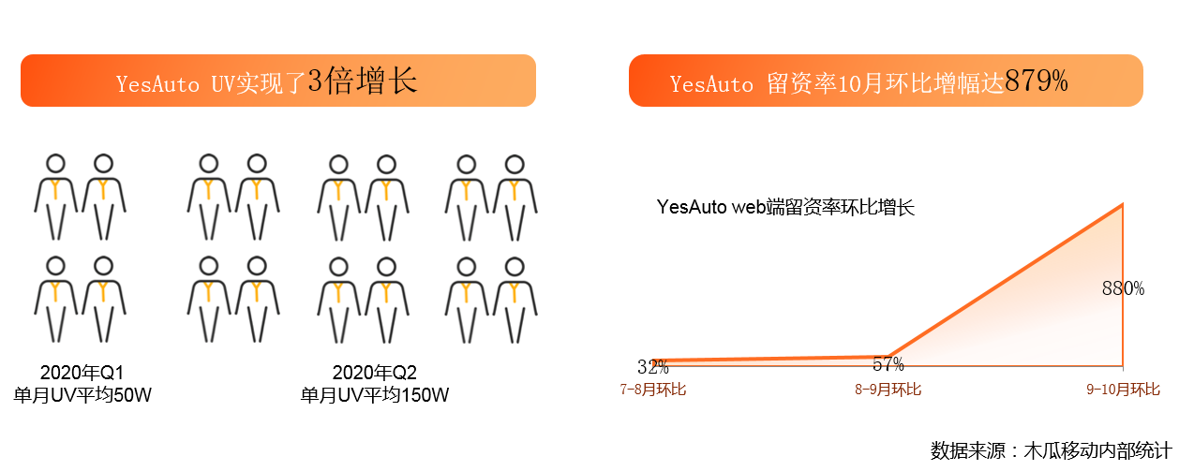
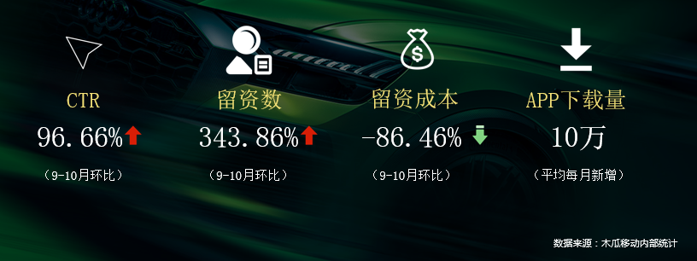

服务效果：YesAuto强势撼动行业龙头流量地位

与英国处于行业领先地位的竞品AutoTrader相比，YesAuto近半年来流量持续增长，且增幅更为明显，新增用户访问量增长达36.08%，而AutoTrader半年来流量增长态势渐缓，访问量流失率达4.68%，YesAuto投放初期获得了阶段性成效。

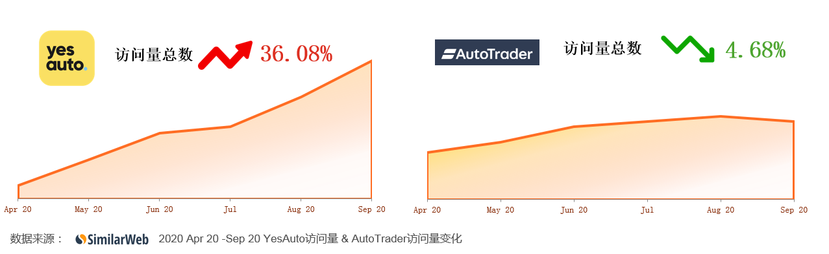
从图表中看，YesAuto流量来源聚焦在Search、Social、Display三个渠道，与木瓜设定的Google、Facebook头部媒体投放策略吻合；对比竞品AutoTrader来看，YesAuto在Social、Display两渠道的流量更为突出。

